第二课时 向量的加法
教学目标：
掌握向量加法概念，结合物理学实际理解向量加法的意义，能熟练地掌握向量加法的平行四边形法则和三角形法则，并能作出已知两向量的和向量，理解向量加法满足交换律和结合律，表述两个运算律的几何意义，掌握有特殊位置关系的两个向量的和，比如共线向量、共起点向量、共终点向量等.
教学重点：
向量加法的平行四边形法则与三角形法则.
教学难点：
对向量加法定义的理解.
教学过程：
Ⅰ.复习回顾
上一节，我们一起学习了向量的有关概念，明确了向量的表示方法，了解了零向量、单位向量、平行向量、相等向量等概念，并接触了这些概念的辨析判断.
另外，向量和我们熟悉的数一样可以进行加减运算，这一节，我们先学习向量的加法.
Ⅱ.讲授新课
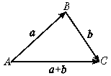
我们先给出向量加法的定义
1.向量加法的定义
已知a，b，在平面内任取一点A，作AB＝a，BC＝b，
则向量AC叫做a与b的和，记作a＋b.
即a＋b＝AB＋BC＝AC.
求两个向量和的运算叫向量的加法.
2.向量加法的三角形法则
在定义中所给出的求向量和的方法就是向量加法的三角形法则，运用这一法则时要特别注意“首尾相接”，即第二个向量要以第一个向量的终点为起点，则由第一个向量的起点指向第二个向量的终点的向量即为和向量.
3.向量加法的平行四边形法则
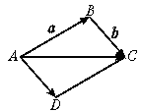
如图，由于平行四边形对边平行且相等，则可把向量b的起点由B移到A，即AD＝ BC＝b，则：
AC＝AB＋BC＝AB＋AD
即：在平面内过同一点A作AB＝a，AD＝b，则以AB、AD为邻边
构造平行四边形ABCD，则以A为起点的对角线向量AC即a与b的和，这种方法即为向量加法的平行四边形法则.
说明：上述两种方法实质相同，但应用各有特色，三角形法则适合于首尾相接的两向量求和，而平行四边形法则适合于同起点的两向量求和，但两共线向量求和时，则三角形法则较为合适.
4.向量加法所满足的运算律
交换律：a＋b＝b＋a
结合律：(a＋b)＋c＝a＋(b＋c)
说明：运算律验证引导学生完成.
下面我们通过例题来进一步熟悉向量加法的三角形法则与平行四边形法则.
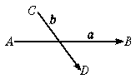
［例1］如图，已知向量a，b，求作向量a＋b.
分析：此题可以应用三角形法则也可应用平行四边形法则
求解，但应注意两种法则的适用前提不同，若用三角形法则，
则应平移为两向量首尾相接；若用平行四边形法则，则应平移
为两向量同起点情形.
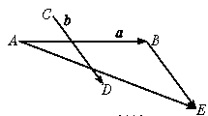
作法一：设a＝AB，b＝CD，过点B作BE＝CD＝b，
则根据向量加法的三角形法则可得
AE＝AB＋BE＝a＋b

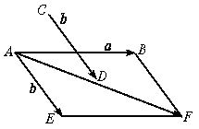
作法二：过A作AE＝CD＝b，然后根据向量加法的
平行四边形法则，以AB、AC作出的平行四边形的对角
线AF＝a＋b.
评述：在求作两已知向量的和向量时，对于向量加法
的三角形法则和平行四边形法则，学生可根据具体情况灵
活运用.
［例2］一艘船从A点出发以2 km/h的速度向垂直于对岸的方向行驶，同时河水的流速为2 km/h，求船实际航行速度的大小与方向(用与流速间的夹角表示).
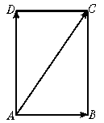
分析：速度是一个既有大小又有方向的量，所以可以用向量表示，速度的合成也就是向量的加法.
解：如图，设AD表示船向垂直于对岸行驶的速度，AB表示水流
的速度，以AD、AB作邻边作ABCD，则AC就是船实际航行的速度.
在Rt△ABC中，｜AB｜＝2，｜BC｜＝2，
∴｜AC｜＝
＝＝4
∵tanCAB＝＝，∴∠CAB＝60°
答：船实际航行速度的大小为4 km/h，方向与流速间的夹角为60°.
评述：此题说明在物理学中有关速度合成等问题可以运用向量的知识来解决.
［例3］试用向量方法证明：对角线互相平分的四边形是平行四边形.
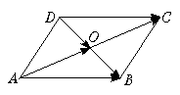
分析：要证明四边形是平行四边形，只要证明其中一组对边平行且相等，由向量相等的定义可知，只需证明其中一组对边对应的向量相等.
解析：已知ABCD是四边形，对角线AC与BD交于O，AO=OC，DO=OB.
求证：ABCD是平行四边形.
证明：如图，由向量的加法法则，
有AB＝AO＋OB，DC＝DO＋OC.
又已知AO＝OC，DO＝OB. ∴AB＝DC.
这说明AB与DC平行且相等.
故ABCD是平行四边形.
Ⅲ.课堂练习
课本P₆₃练习1，2，3，4.
Ⅳ.课时小结
通过本节学习，要求大家在理解向量加法定义的基础上，掌握向量加法的三角形法则与平行四边形法则，并了解向量加法在物理学中的应用.
Ⅴ.课后作业
课本P₆₈习题 1，2，3

